产品描述
产品介绍:1985年，Professor Galinski 在埃及沙漠发现了沙漠嗜盐菌在高温、干燥、强UV照射、高盐度环境下，会在细胞外层生成一种天然保护成分——依克多因，从而开启自我修护功能；除沙漠外、在盐碱地、盐湖、海水中也有发现该菌类。依克多因来源于高嗜盐菌，故也把依克多因称“耐盐菌萃取液”。在高盐、高温、高紫外线辐射的极端条件下，依克多因使嗜盐菌免受伤害。之所以依克多因可以让嗜盐菌在极端环境下存活，其中一个原因就是可以调节渗透压。它是一种很强烈的亲水性物质，虽然分子量很小，但通过结合周围环境中的水分子，可以在细胞和蛋白质的周围形成一层“水合壳”，类似一层稳定的保护膜，来减少皮肤水分流失。研究表明，依克多因对皮肤有很好的修复保护作用，是高档化妆品采用的生物工程制剂之一。
产品名称: 依克多因 | 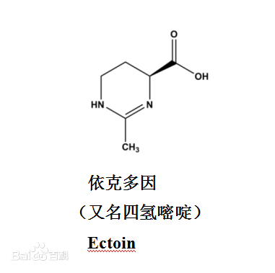  结构式
别名: 四氢甲基嘧啶羧酸
化学名: 2-甲基-1,4,5,6,- 四氢嘧啶-4-羧酸
CAS: 96702-03-3
分子式: C₆H₁₀N₂O₂
分子量: 142.16

产品规格 || 数据处理摘要

外观 |  | 干燥失重
鉴定方法
杂质
重金属含量
灼烧残渣
含量

发酵的主要原料 || 还原的主要原料

质量标准 |  | 包装规格
产品证书 |  | 外包装材料
质保期 |  | 其他

DSP – BLOCK DIAGRAM

